跌倒偵測作業 B06502027羅恩至

一、參數設定

1.背景相減：history = 300, varThreshold = 20

2. medianBlur模糊去噪kernel = 3

3. contourArea值低於2000以下的予以忽略

4.人物fit方式：長方形

4.跌倒條件：

-前後兩畫格的長寬比差距超過1.5(人跌倒時，長方形會有劇烈地變動)

-長寬比小於0.8(表示人已呈現橫倒狀態)

二、跌倒偵測結果

1. 未跌倒

圖片橫軸為時間序列，縱軸為長寬比

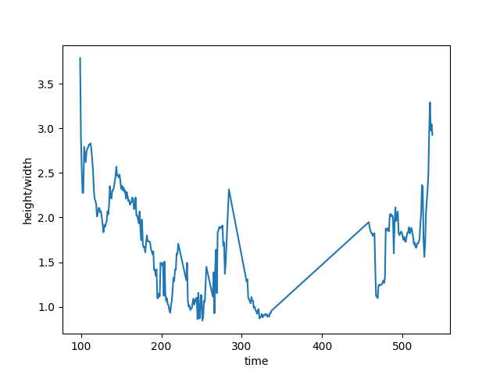 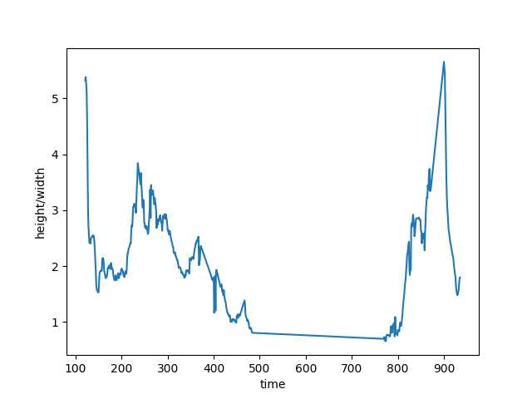

01.avi 沒有跌倒 02.avi有跌倒

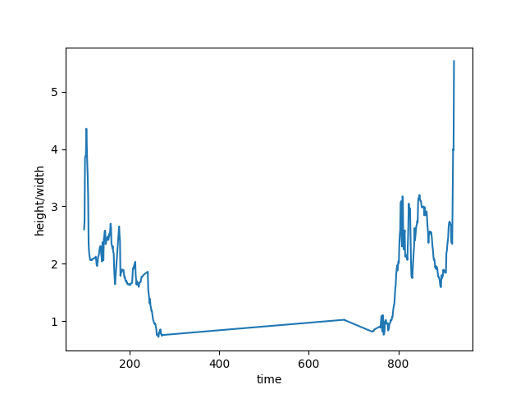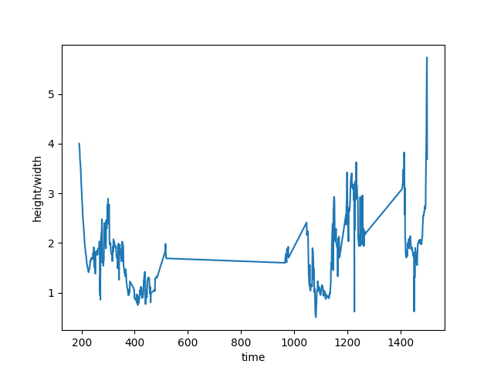

03.avi 有跌倒 05.avi有跌倒

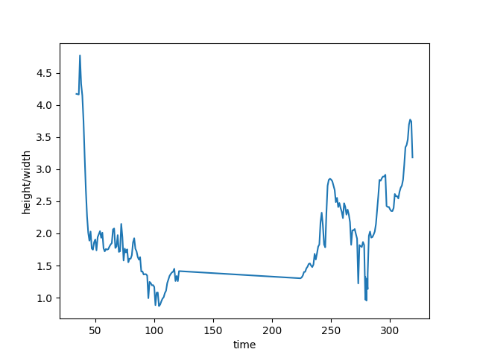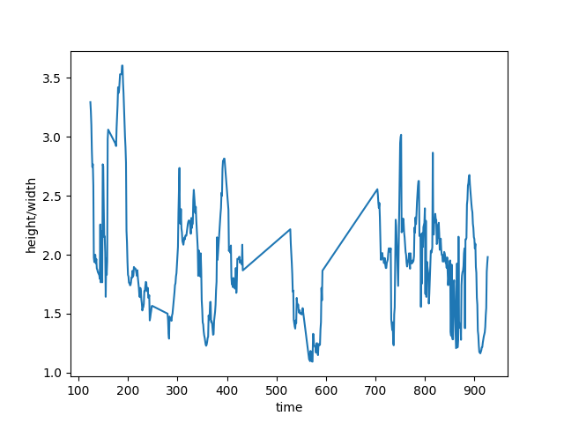

06.avi 沒有跌倒 07.avi沒有跌倒

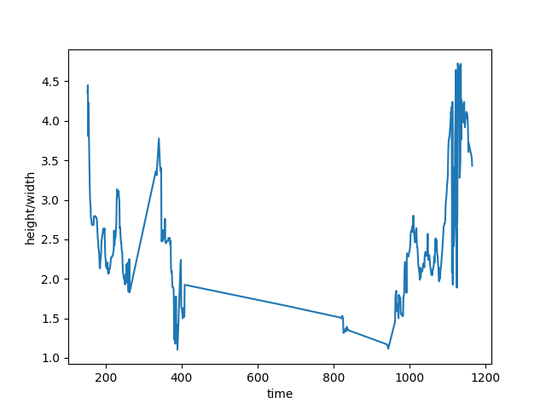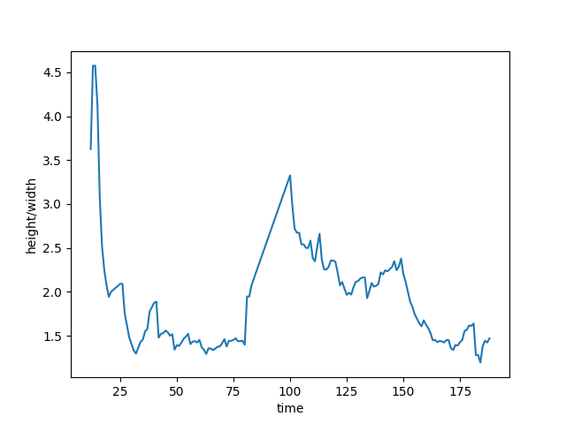

08.avi 沒有跌倒 09.avi沒有跌倒

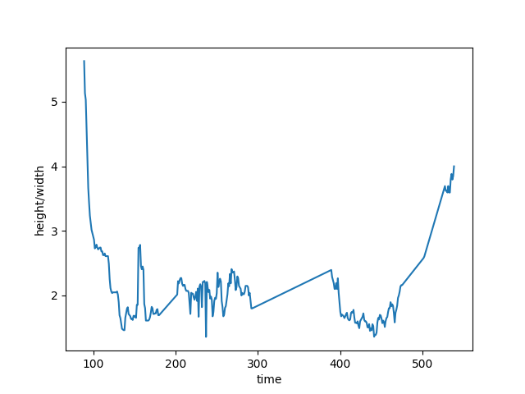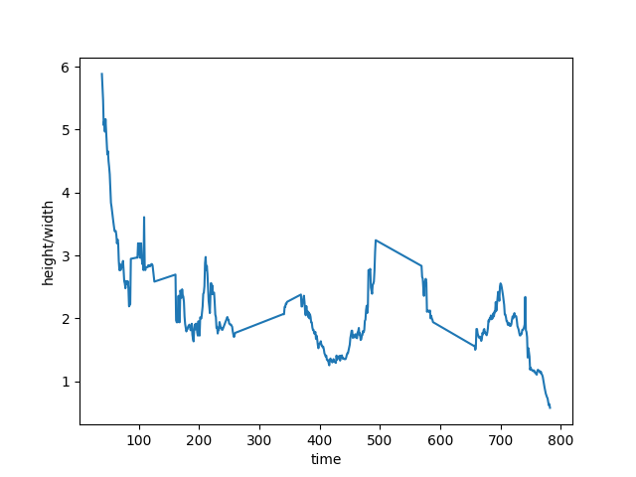

10.avi 沒有跌倒 11.avi有跌倒

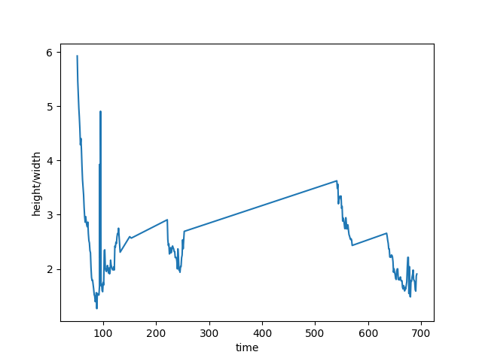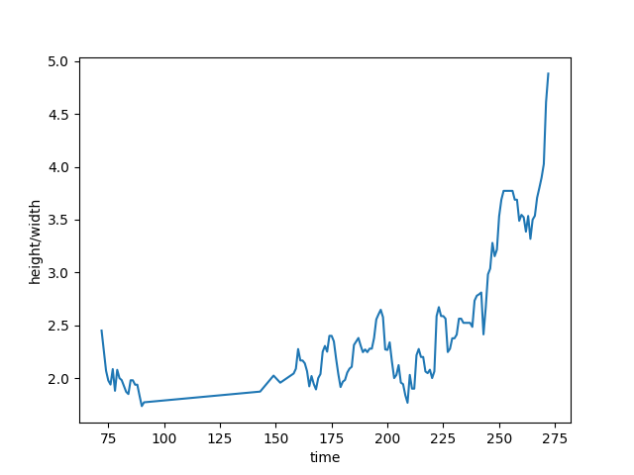

12.avi 沒有跌倒 13.avi沒有跌倒

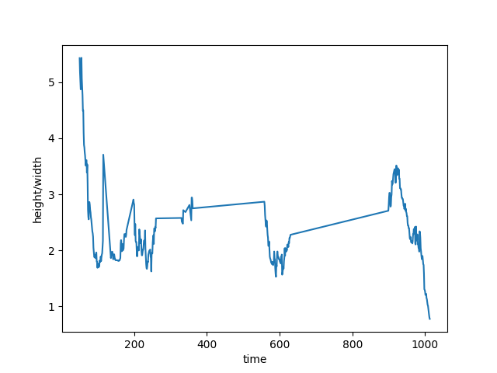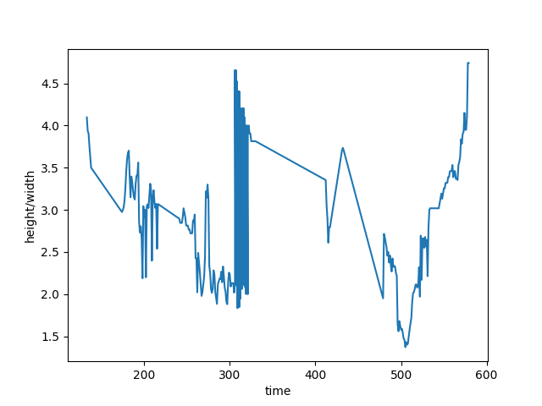

14.avi 有跌倒 15.avi沒有跌倒

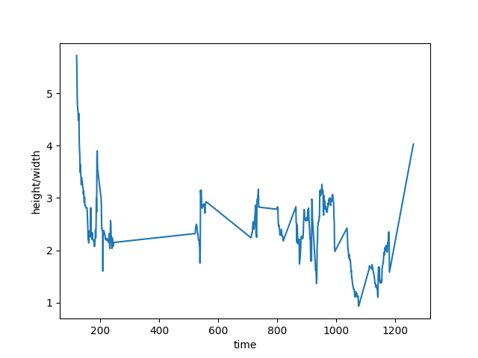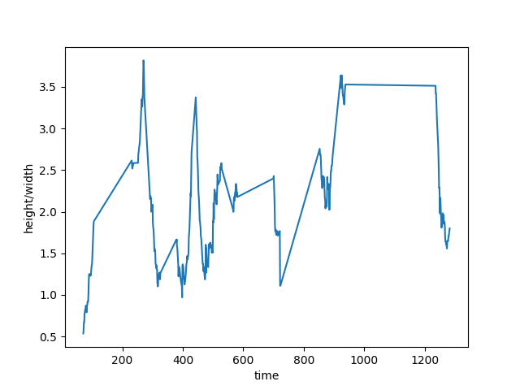

16.avi 沒有跌倒 17.avi有跌倒

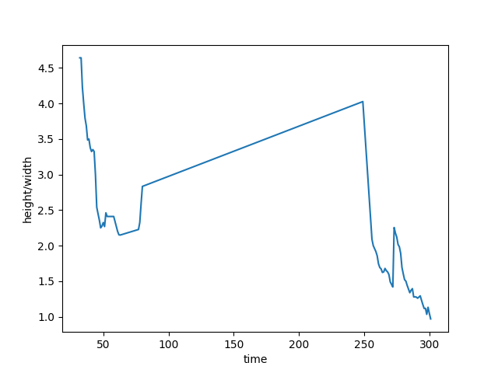

18.avi 沒有跌倒

2. 跌倒

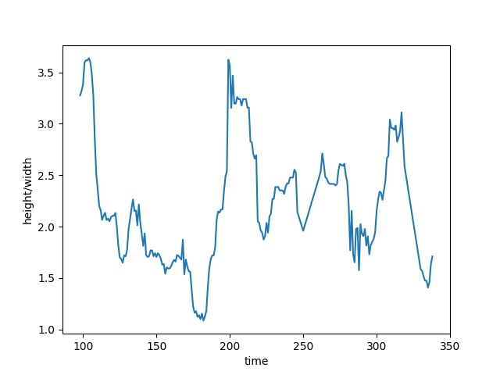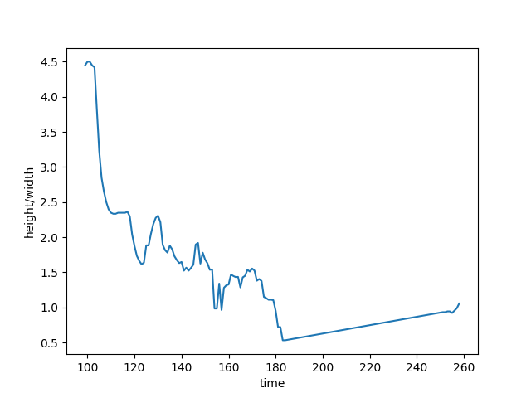

01.avi 沒有跌倒 02.avi有跌倒

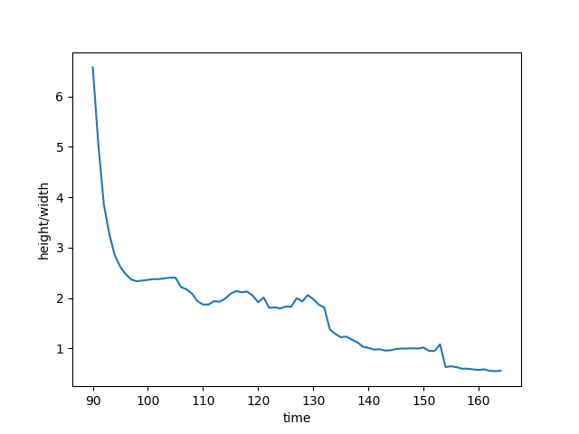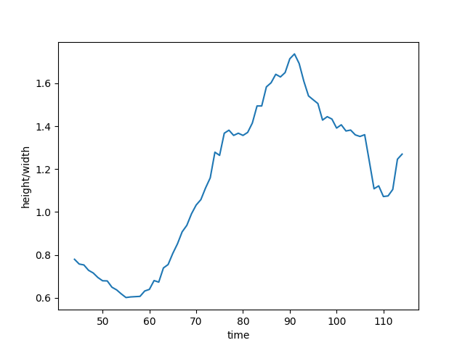

03.avi 有跌倒 04.avi有跌倒

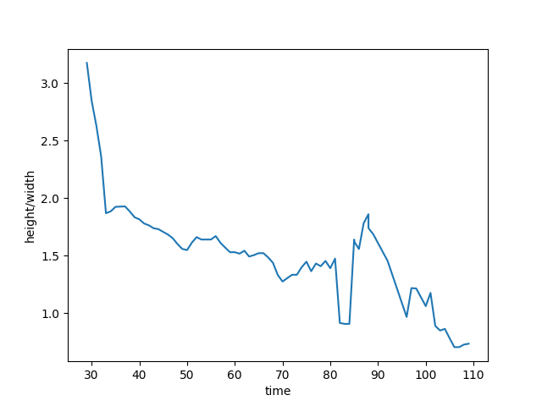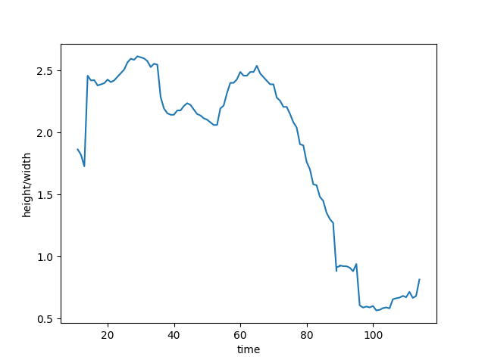

05.avi 有跌倒 06.avi有跌倒

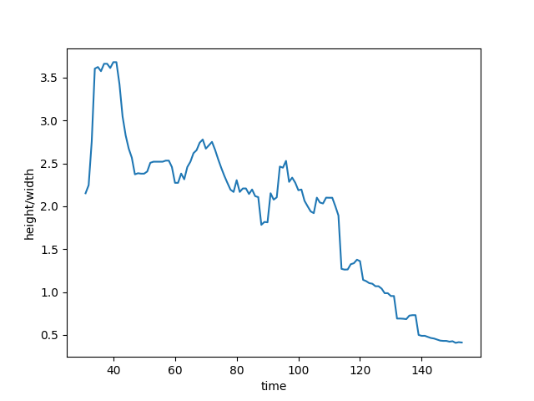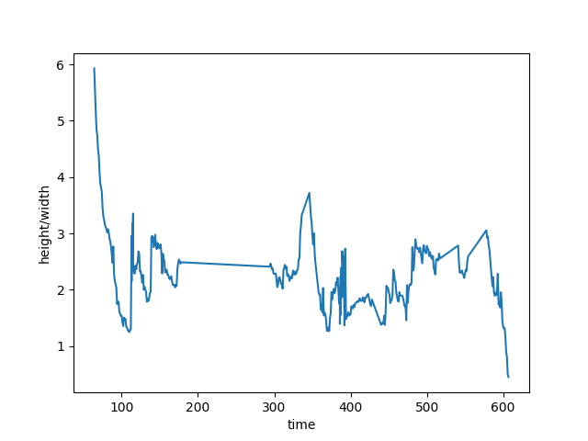

07.avi 有跌倒 08.avi有跌倒

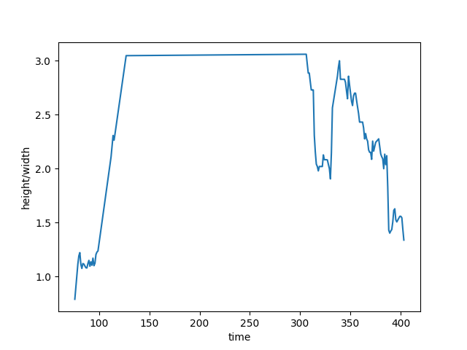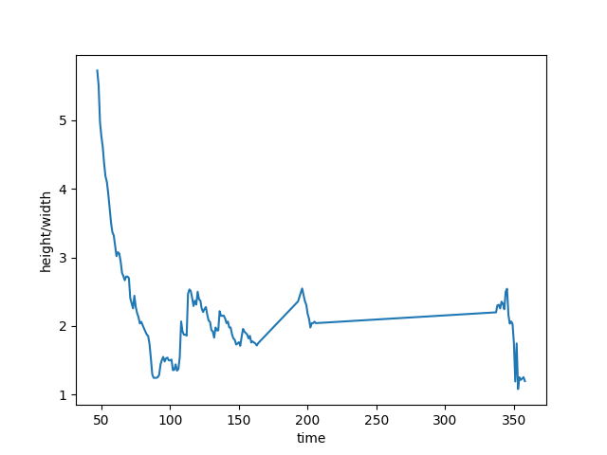

09.avi 沒有跌倒 10.avi沒有跌倒

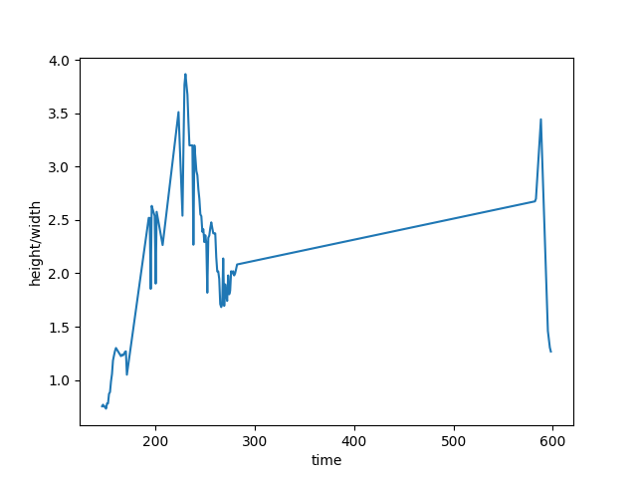

11.avi 有跌倒 12.avi有跌倒

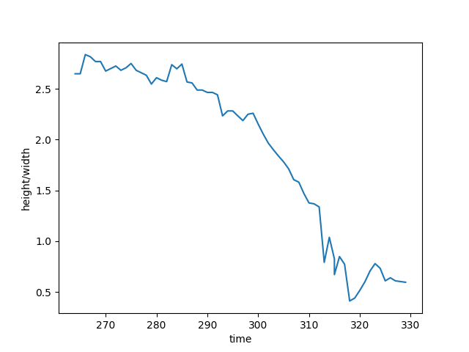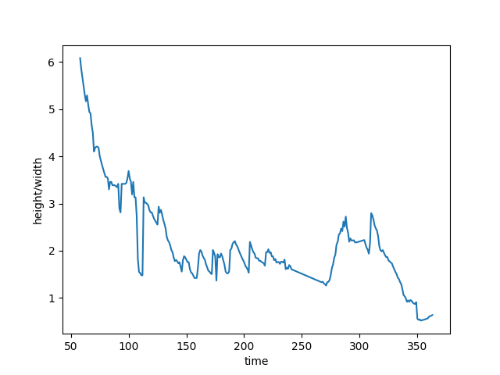

13.avi 有跌倒 14.avi有跌倒

3. 正確率

-未跌倒正確率 = 11/17 = 64.7 %

-跌倒正確率 = 11/14 = 78.6 %

-總體正確率 = 18/31 = 70.97 %

三、分析

1. 觀察輸出的圖表，在未跌倒的影片中，出乎意外地常有劇烈變化(不符預期)；而在跌倒的影片中，最低的長寬比多低於1(符合預期)。

2. 在未跌倒的影片中，常被程式錯誤判斷為已跌倒，可能是因為在某些影片中，有人做出躺臥或放置東西的動作，使得fit出來的長方形寬度大於長度，產生誤判。

3. 原先預期在跌倒的影片中，長方形的長寬比變動會較為劇烈，但實際執行的結果為未跌倒的影片長方形反而較常有劇烈的長寬比變化，推測造成此現象之原因為，當人在走動時，長方形會不停地變動，因此若人行走地速度較快，就可能會造成長方形長寬比有劇烈變化。

4. 在某些影片中，有時會同時出現兩個以上的長方形，造成劇烈的長寬比變化，因此易被誤判成跌倒，而若要減少此現象發生，需將可予以忽略的contour面積值調大，但若調過大長方形又容易無法產生，因此需調出最適當的contourarea值(本程式設為2000)。